DOKUMENTASI PENELITIAN

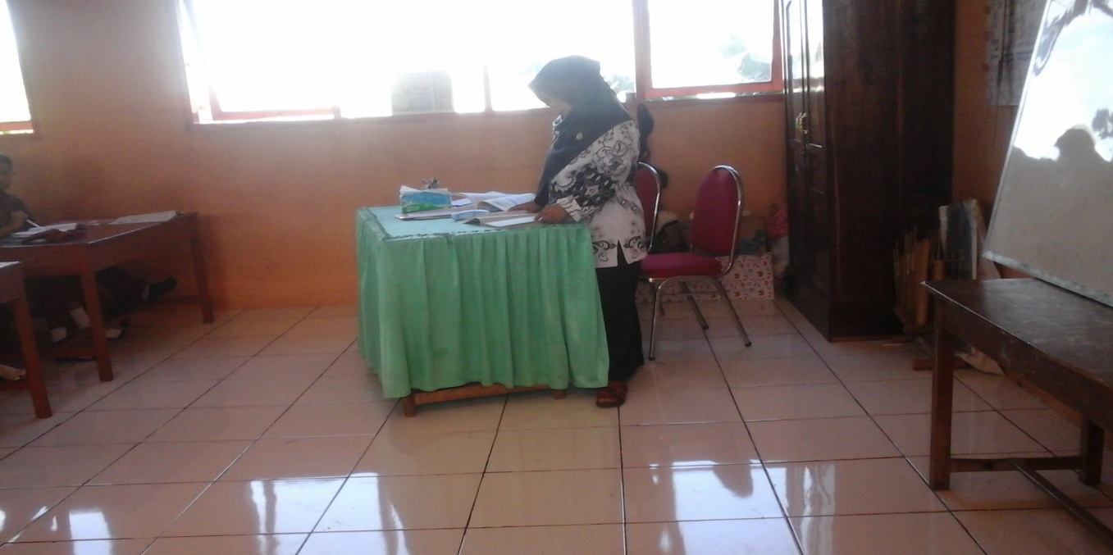

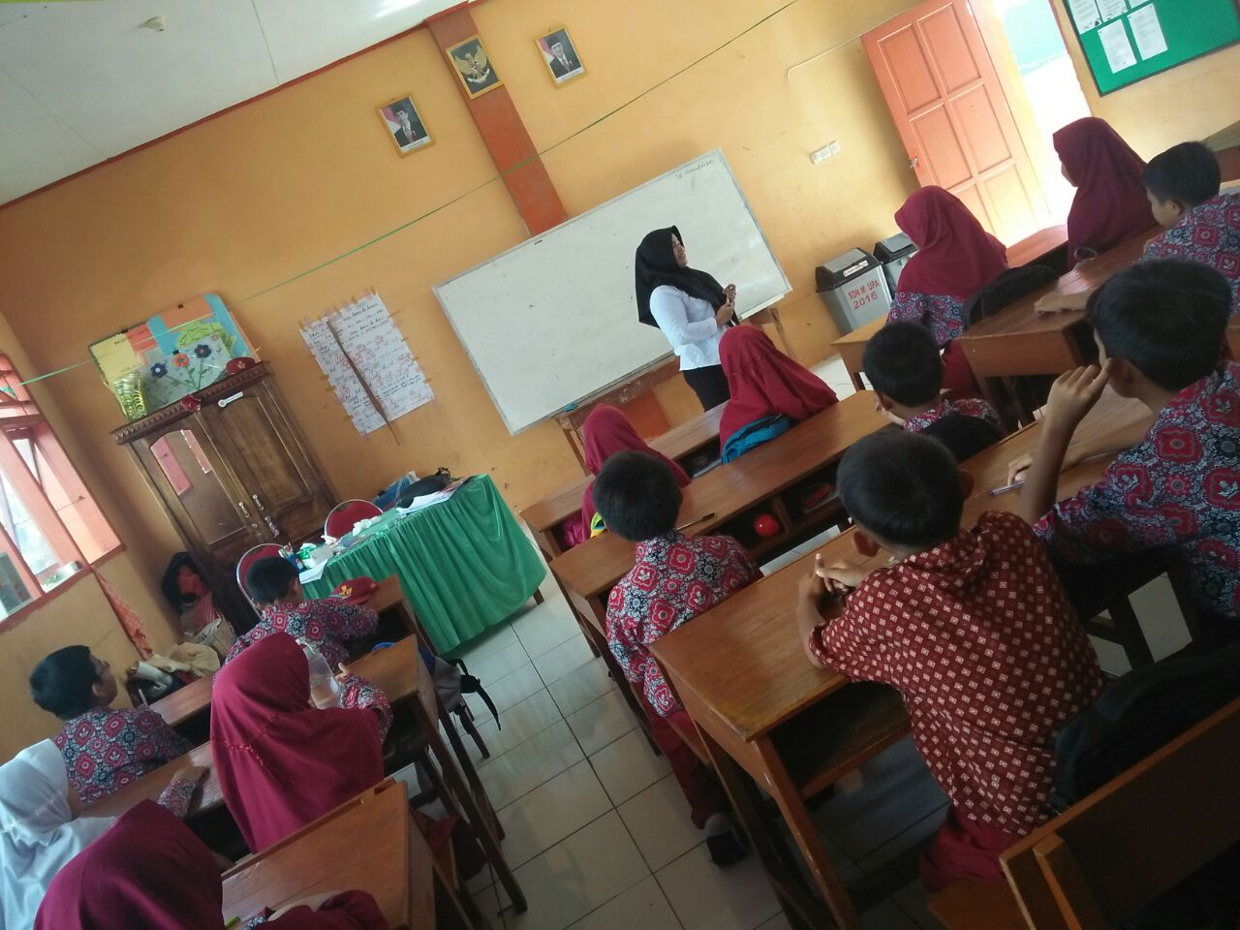

(Guru menjelaskan materi)
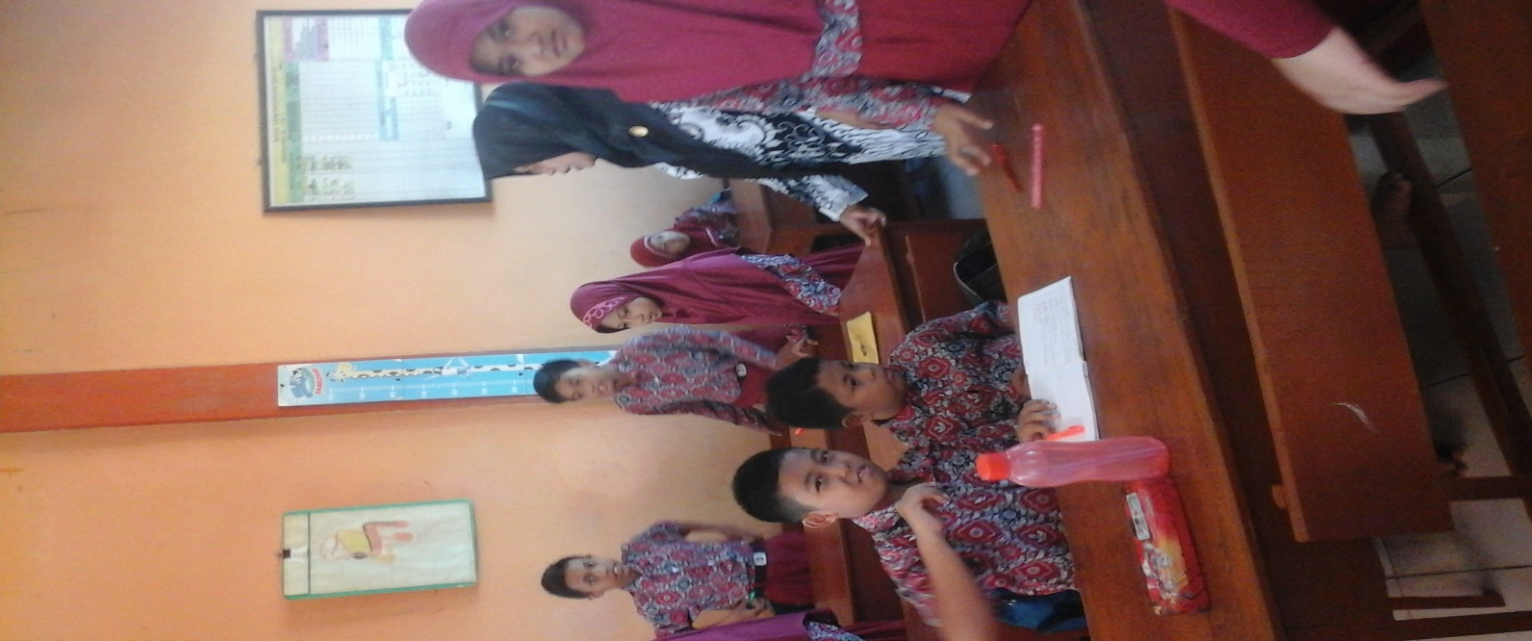
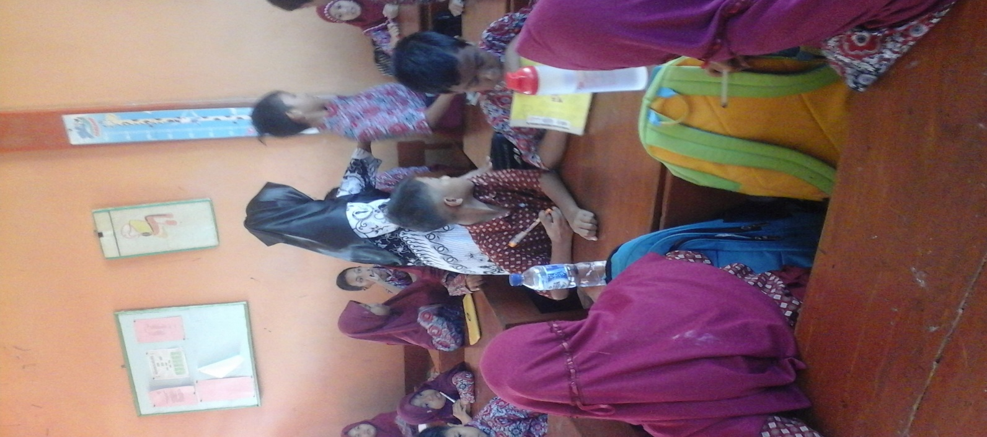
(Guru membagi siswa kedalam beberapa kelompok)

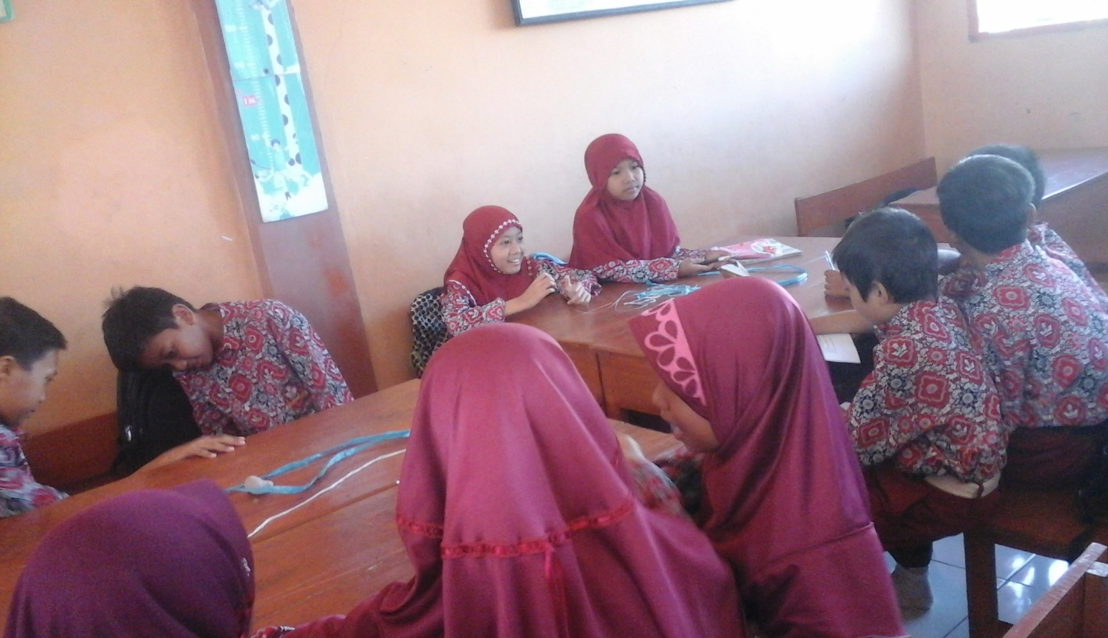
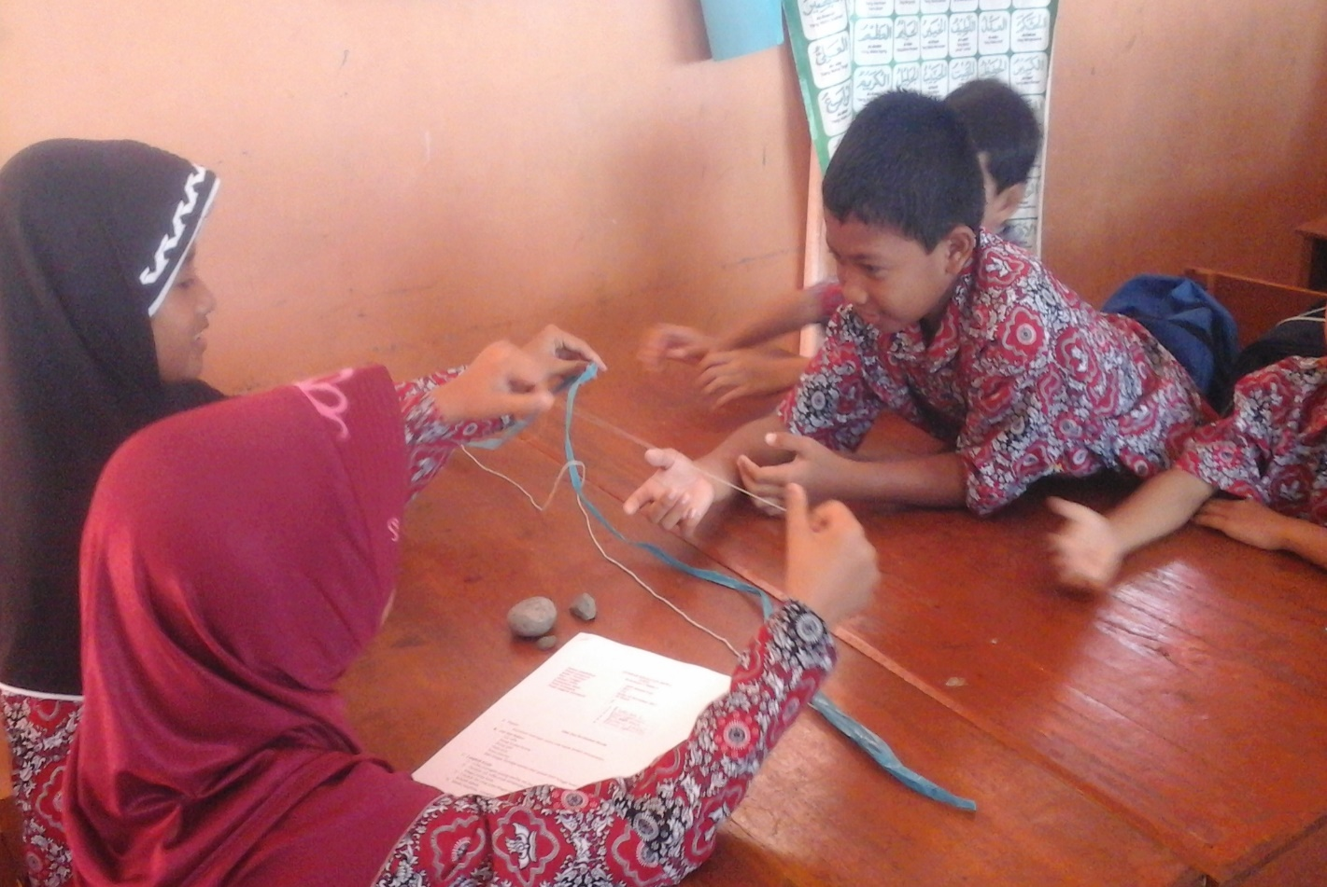

(Siswa melakukan pengamatan dengan menggunakan panca indra mereka)

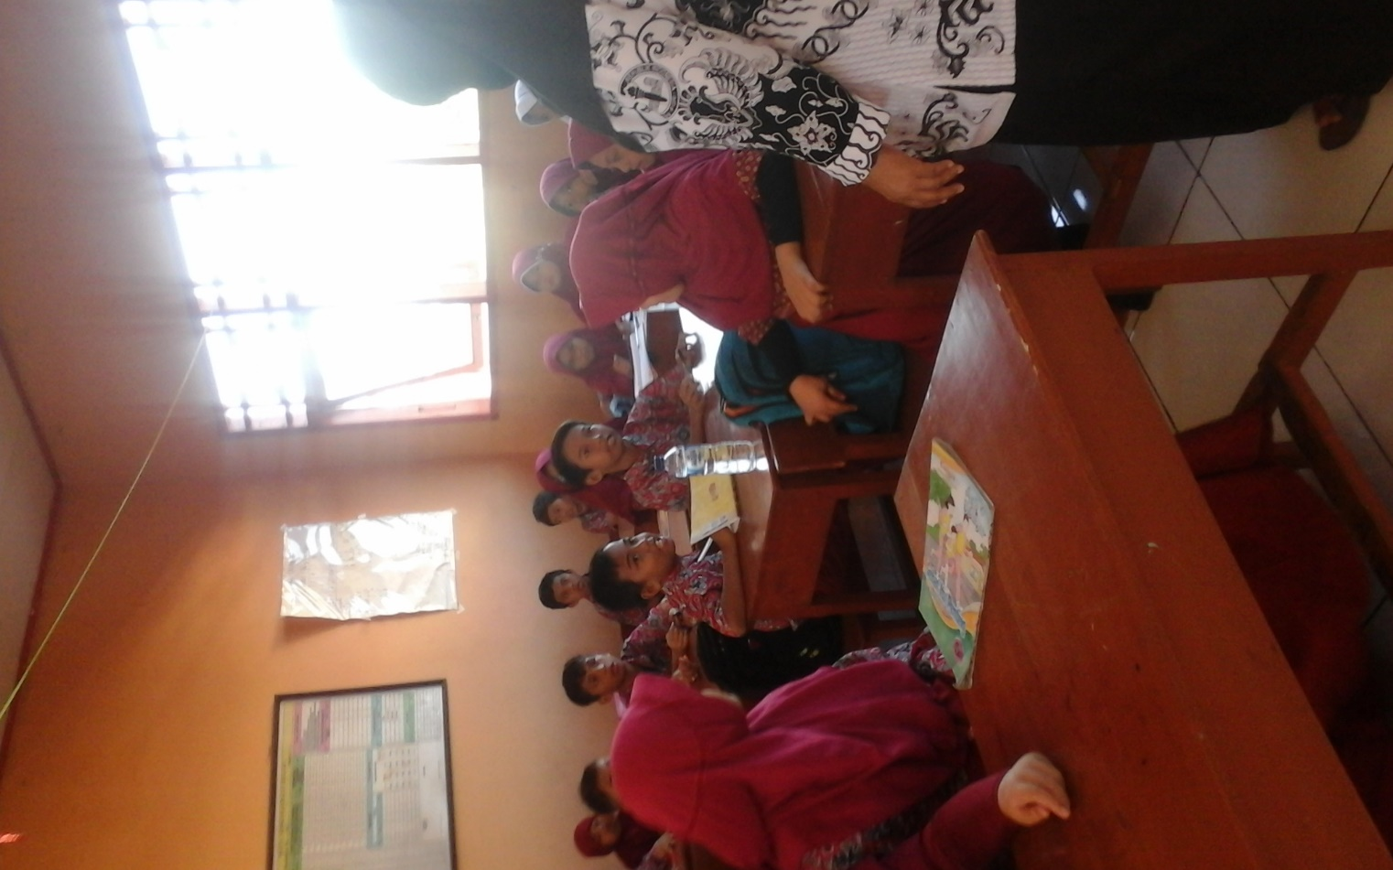
(Siswa mendengarkan informasi yang disampaikan oleh guru, dan siswa mengelompokkan benda berdasarkan sifatnya)

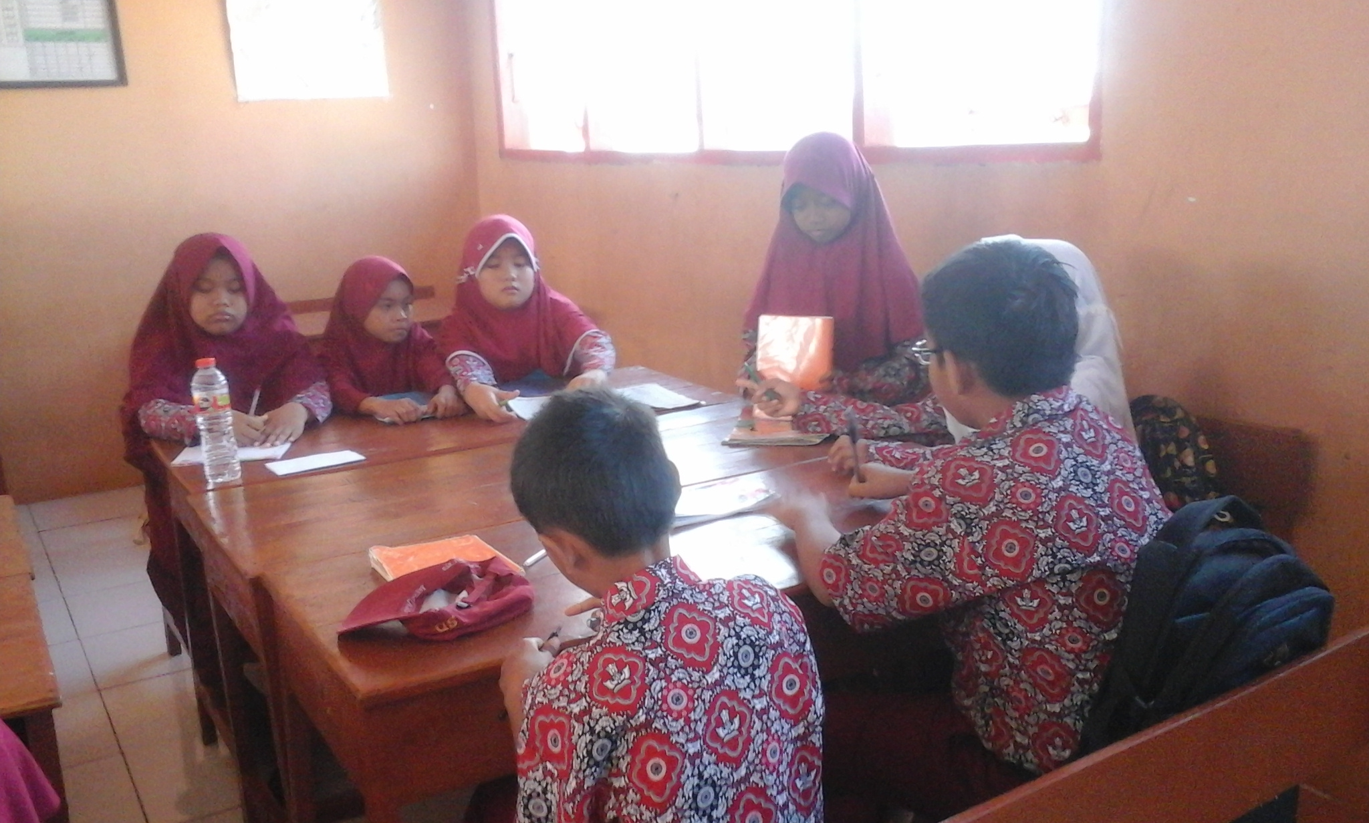

(Melakukan kerja sama dan berdiskusi di dalam kelompok)

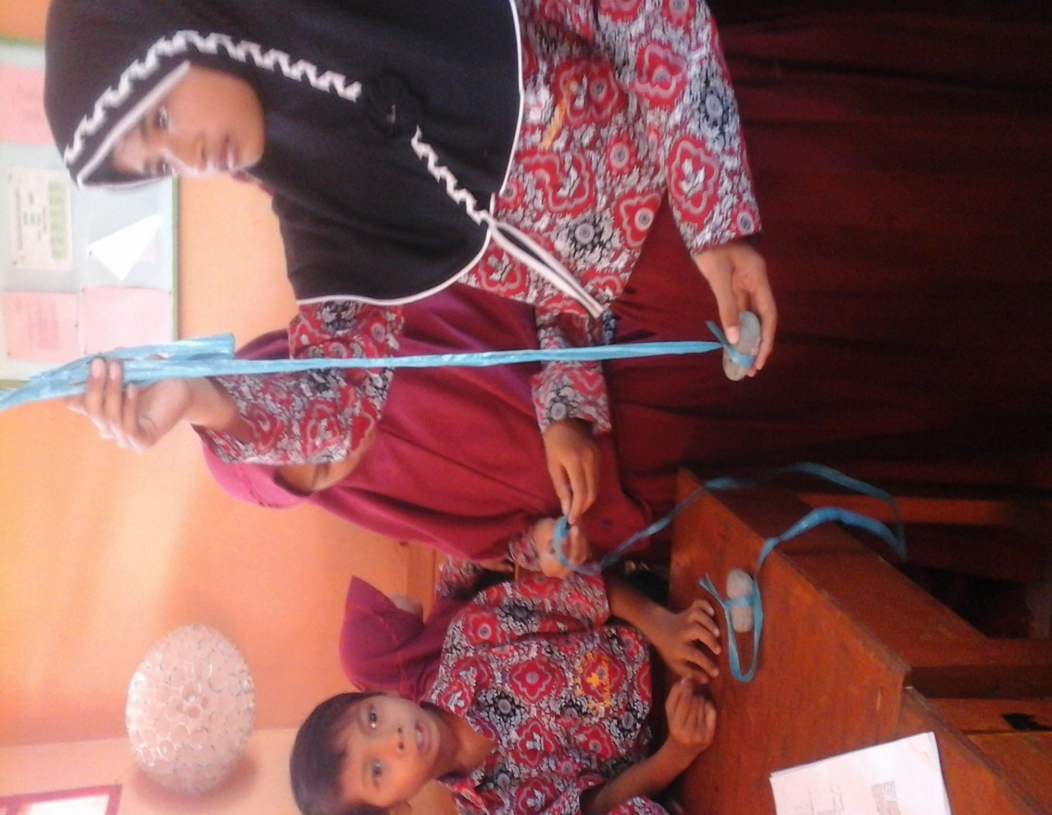

(Siswa mengukur dan membuat perbandingan dari hasil percobaan yang telah dilakukan)

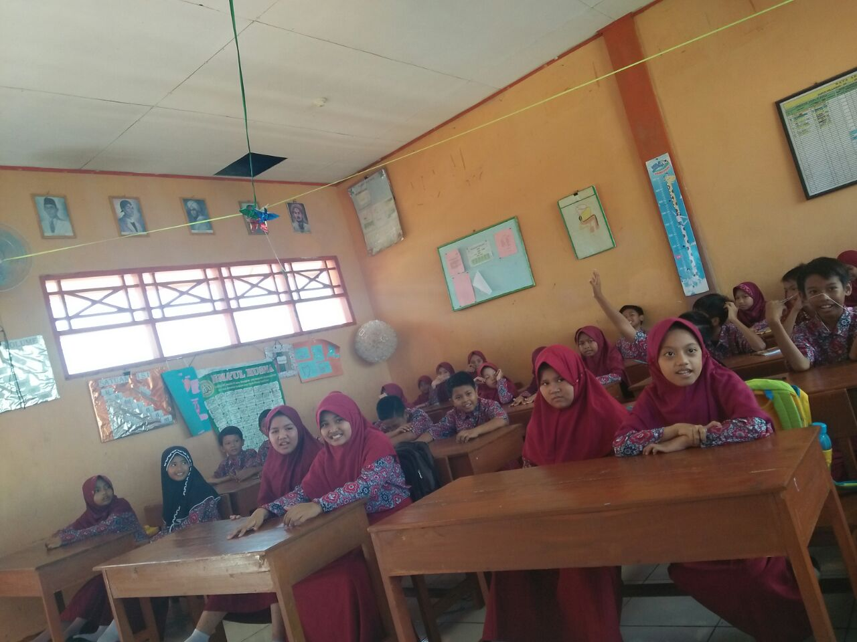

(Siswa meramalkan kemungkinan yang akan terjadi dari kegiatan yang telah dilakukan yaitu berupa pemahaman terhadap materi yang telah dipelajari serta mempresentasikan hasil ramalannya

